Souvenirs des Bulles
Champagne
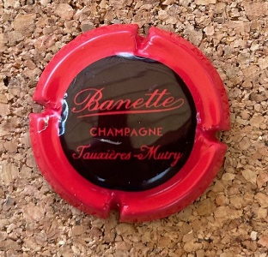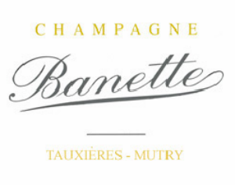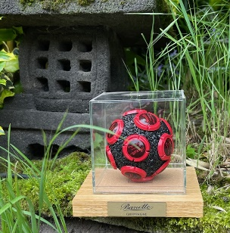

LOCATIE
Het dorpje Tauxieres-Mutry is gelegen in Montagne en Val de Reims. Dit wijngebied bestaat uit 238 hectare wijngaarden waarvan 79% is begroeid met Pinot Noir, 16% Chardonnay en 5% Pinot Meunier. 99% van deze wijngaarden zijn geclassificeerd als Premier Cru. De streek is voornamelijk bekend voor de uitstekende Pinot Noir.

FAMILIE
De geschiedenis van de familie Banette begint bij Joseph aan het einde van de 19de eeuw, een tijd waarin niemand kon hopen om te leven van de wijnbouw.
Zoon Marcel, die ook heilig geloofde in de toekomst van de champagne, richtte in 1968, samen met zijn vriend Max Cochut, de ‘Louvois Wine Cooperative’ in Tauxières-Murty onder het motto ‘Eendracht maakt Kracht’. Het coöperatieve instrument, bestaande uit een prachtige pers- en wijnbereidingseenheid, werd vervolgens ter beschikking gesteld van de naburige wijnbouwers die hierdoor hun druiven konden verhandelen en/of hun champagnewijnen konden maken.
Zijn zoon Pierre zet op zijn beurt het familieavontuur met verve voort. Naast het voorzitterschap van de coöperatieve ontwikkelde hij de activiteiten van het Huis Banette.
Vandaag staan zijn zonen Loïc en Thomas aan het hoofd van het domein.

DOMEIN
De wijngaard van de familie Banette beslaat 11 hectare waar de gemiddeld 40 jaar oude wijnstokken groeien op klei-kalksteengrond en jaarlijks prachtige kwaliteitsdruiven produceren voor een gemiddelde productie van 20.000 flessen champagne.
Dankzij een gezonde biodiversiteit aan de percelen slaagt men in een milieuvriendelijke wijnbouwpraktijk zonder gebruik van herbiciden en pesticiden.
Door de eigenheid van elk terroir te respecteren worden toegankelijke champagnes geproduceerd die in de loop van de tijd hebben standgehouden.

+++++

